**МИНОБРНАУКИ РОССИИ**

**Санкт-Петербургский государственный**

**электротехнический университет**

**«ЛЭТИ» им. В.И. Ульянова (Ленина)**

**Кафедра САУ**

отчет

**по лабораторной работе № 1**

**по дисциплине «Нелинейное и адаптивное управление в технических системах»**

Тема:СИНТЕЗ И ИССЛЕДОВАНИЕ АДАПТИВНЫХ СИСТЕМ С ПАРАМЕТРИЧЕСКОЙ АДАПТАЦИЕЙ ДЛЯ ОБЪЕКТОВ ПЕРВОГО ПОРЯДКА

Вариант 1

|  |  |  |
| --- | --- | --- |
| Студент гр. 9492 |  | Викторов А.Д. |
| Преподаватель |  | Нгуен Зуи Хань |

Санкт-Петербург

2024

Цель работы: овладение навыками исследования адаптивной системы, исследование эффективности адаптивного управления при изменении параметров уравнений его настроек и исследование возможностей адаптивного управления по стабилизации объекта управления.

**Ход работы**

Построим и исследуем моделированием систему, сравним ее динамику с эталонной моделью, коэффициенты моделей: . Схема системы представлена на рисунке 1.

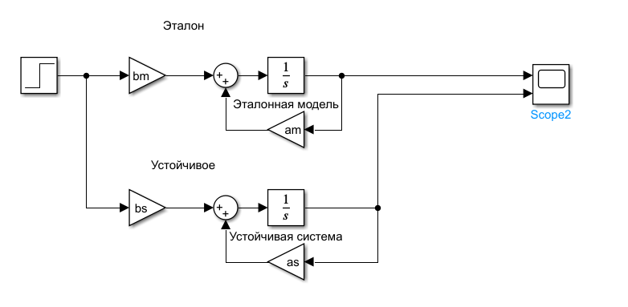

Рисунок - Схема системы

Сравнение динамики можно осуществить, сравнив графики переходных процессов (см. рис. 2).

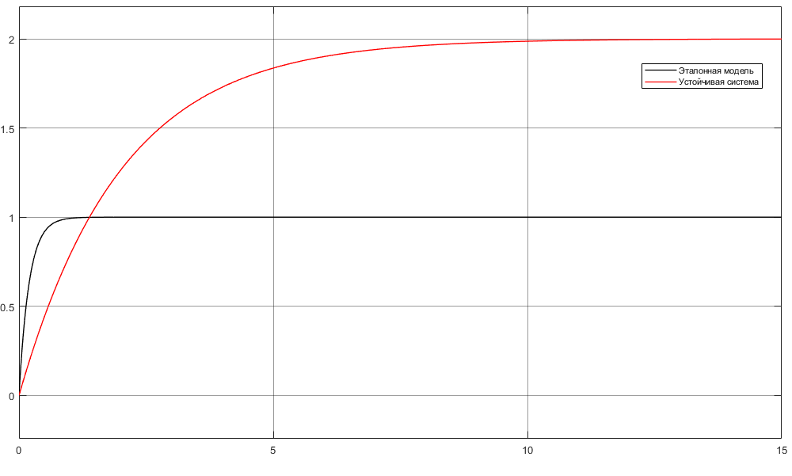

Рисунок - График переходных процессов систем

Из сравнения графиков переходного процесса можно сделать вывод, что динамика устойчивой системы примерно в 10 раз хуже динамики эталонной модели, а установившееся значение в два раза больше.

Построим адаптивное управление с настройками . Модель системы с адаптивным управлением представлена на рисунке 3.

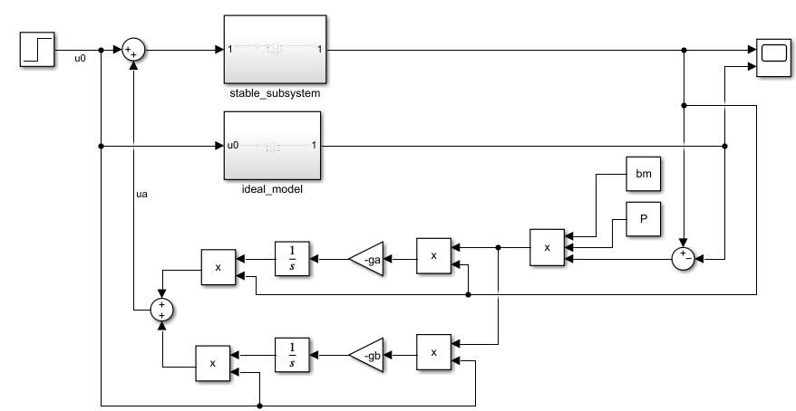

Рисунок - Модель системы с адаптивным управлением

Блоки *stable_subsystem* и *ideal_model* представляют собой устойчивую систему – объект управления и идеальную систему – эталонная модель соответственно. Структура обеих систем одинаковая и представлена на рисунке 4.

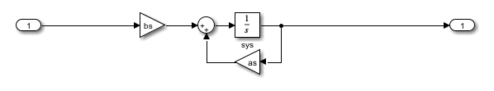

Рисунок - Структура ОУ и эталонной модели.

Промоделировав данную систему, получим график переходного процесса (см. рис. 5). По графику видно, что такой способ управления позволил улучшить динамику объекта управления, уменьшить перерегулирования и установить установившееся значение в нужную величину.

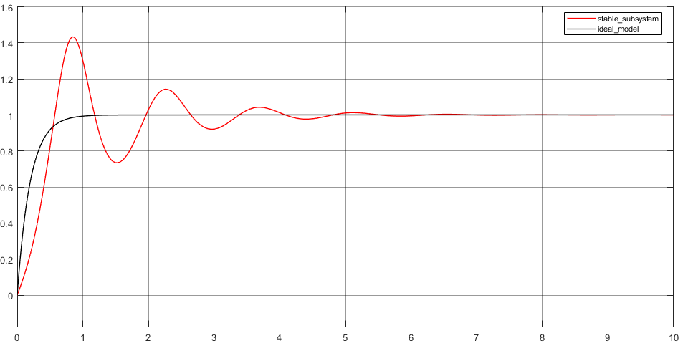

Рисунок - Переходный процесс системы с адаптивным управлением

Путем подбора коэффициентов  можно менять динамику объекта управления, что и продемонстрировано на рисунке 6.

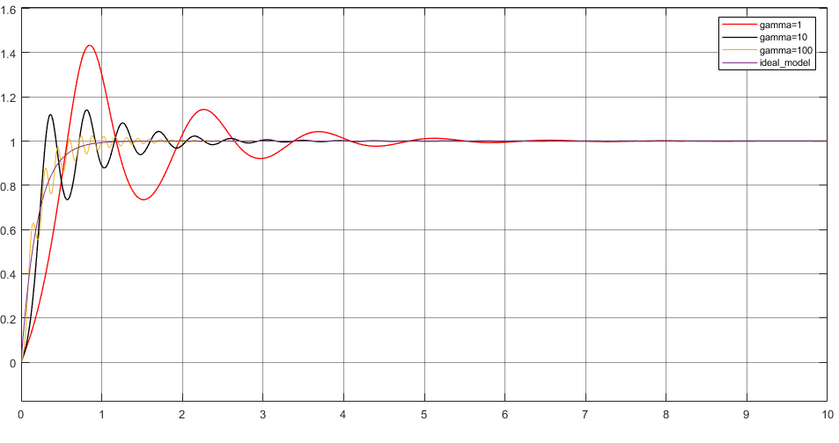

Рисунок - Сравнение переходных процессов

На рисунке 6 можно увидеть четыре графика переходных процессов – эталонной модели и одинаковых ОУ с коэффициентами  равных соответственно 1, 10 и 100. Не сложно заметить, что от величины коэффициентов зависит степень приближения графика переходного процесса объекта управления к переходному процессу эталонной модели.

Повторим эксперимент для объекта управления представляющего собой неустойчивую систему. Структура системы аналогична показанной на рисунке 1. Коэффициенты моделей:. На рисунке 7 можно увидеть сравнение графиков переходных процессов эталонной и неустойчивой моделей.

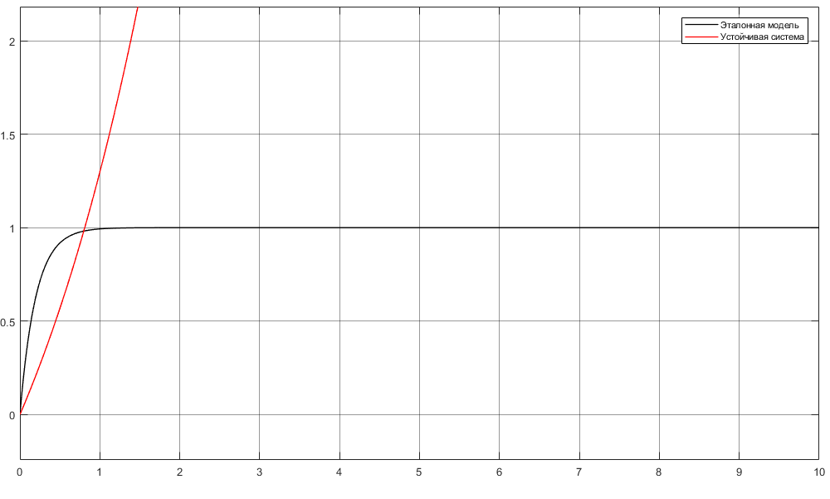

Рисунок - Сравнение переходных процессов неустойчивой и эталонной моделей.

В следствие неустойчивости системы достижение целей управления не представляется возможным без специальных методов управления. По аналогии с предыдущим экспериментом построим адаптивное управление для неустойчивой системы. Структура его аналогична структуре, представленной на рисунке 3, начальные настройки следующие: .

Промоделировав такую систему и сравнив графики переходных процессов (см. рис. 8 и рис. 5) можно сделать следующие выводы. Адаптивное управление с использованием эталонной модели позволяет одинаково хорошо подстроить управляющее воздействие для устойчивой и неустойчивой систем с целью увеличения соответствия переходных процессов ОУ эталонным моделям. Однако стоит отметить, что при одинаковых настройках адаптивного регулятора перерегулирование неустойчивой системы несколько большее чем устойчивой системы, что очевидно.

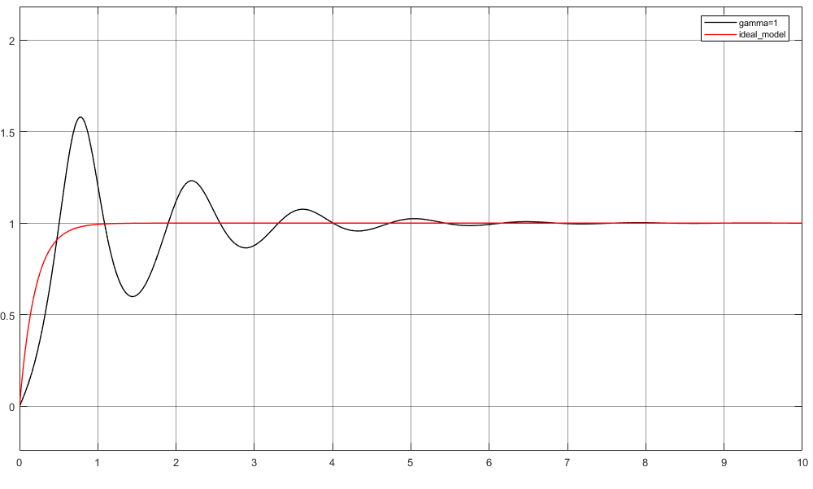

Рисунок - Сравнение графиков переходного процесса неустойчивой системы с адаптивным управлением и эталонной модели

Произведем сравнение графиков переходного процесса при различных коэффициентах  равных соответственно 1, 10 и 100. Результаты моделирования можно увидеть на рисунке 9. Нетрудно заметить, что результаты схожи с аналогичным экспериментом с устойчивой системой, с одной лишь разницей в величине перерегулирования – у неустойчивой системы перерегулирование больше.

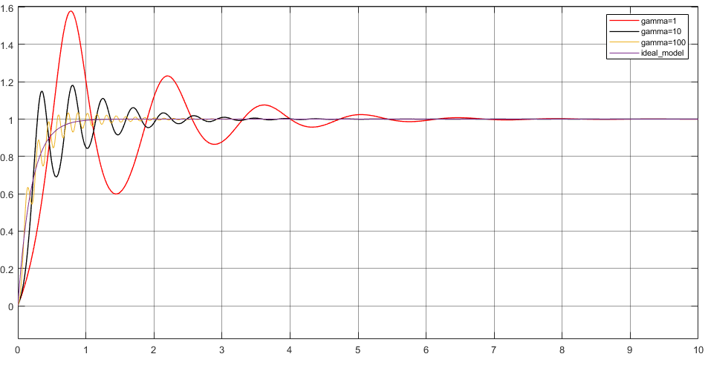

Рисунок - Сравнение переходных процессов неустойчивой системы.

**Вывод**

В данной лабораторной работе путем моделирования были изучены устойчивая и неустойчивая системы с одинаковыми коэффициентами. Было проведено сравнение их переходных процессов с переходным процессом эталонной модели.

С целью приближения динамики изучаемых систем к динамике эталонной модели было построено адаптивное управление и изучено влияние коэффициентов  на степень приближения динамики системы к желаемой динамике.

Было доказано, что посредством адаптивного управления с эталонной моделью можно приблизиться к желаемой динамике достаточно близко и с устойчивой и с неустойчивой системой в качестве объекта управления, что говорит о том, что применение данного метода управления оправдано при наличии неопределенности параметров объекта управления.